**ДОХОДИ, РАЗХОДИ И ПОТРЕБЛЕНИЕ НА ДОМАКИНСТВАТА ПРЕЗ ПЪРВОТО ТРИМЕСЕЧИЕ НА 2024 ГОДИНА**

**Доходи на домакинствата**

**Тримесечният общ доход** средно на лице от домакинство през първото тримесечие на 2024 г. е 2 840 лв. и нараства с 18.6% спрямо същото тримесечие на 2023 година.

В структурата на общия доход с най-висок относителен дял е доходът от работна заплата (56.2%), следван от доходите от пенсии (31.4%) и от самостоятелна заетост (5.7%). Спрямо първото тримесечие на 2023 г. относителният дял на дохода от работна заплата се увеличава с 2.6 процентни пункта, а на дохода от самостоятелна заетост - с 1.4 процентни пункта. Делът на доходите от пенсии намалява с 4.4 процентни пункта.

**Фиг. 1. Структура на общия доход на домакинство през първото тримесечие на 2023 и 2024 година**

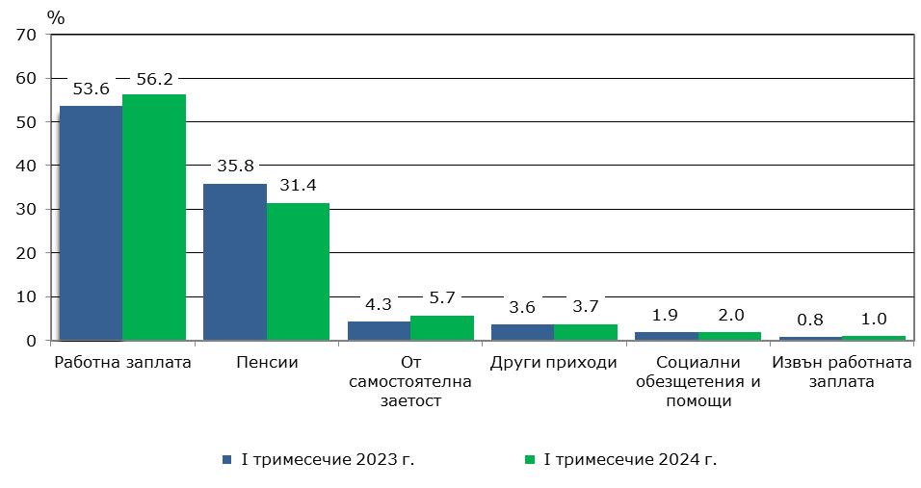

В номинално изражение през първото тримесечие на 2024 г. в сравнение със същото тримесечие на 2023 г. доходите средно на лице от домакинство по източници на доход се променят, както следва:

* Доходът от **работна заплата** нараства от 1 284 на 1 597 лв. (с 24.4%);
* Доходът от **самостоятелна заетост** се увеличава от 102 на 161 лв. (с 58.5%);
* Доходите от **пенсии** се увеличават от 856 на 892 лв. (с 4.2%);
* Доходите от **социални обезщетения и помощи** нарастват от 46 на 55 лв. (с 19.6%).

През първото тримесечие на 2024 г. относителният дял на **паричния доход** на домакинствата в общия доход е 99.6%, а делът на дохода от натура - 0.4%.

**Разходи на домакинствата**

**Тримесечният общ разход** средно на лице от домакинство през първото тримесечие на 2024 г. е 2 524 лв. и се увеличава със 17.4% спрямо същия период на предходната година.

В структурата на общия разход с най-голям относителен дял са разходите за храна и безалкохолни напитки (29.8%), следвани от разходите за жилище (17.1%), данъци и социални осигуровки (14.9%) и транспорт и съобщения (11.2%).

**Фиг. 2. Структура на общия разход на домакинство през първото тримесечие на 2023 и 2024 година**

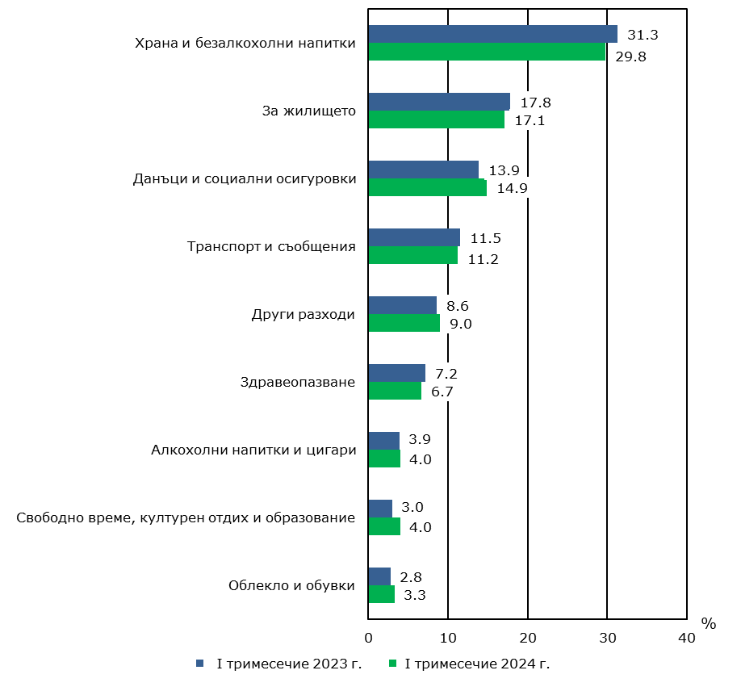

Спрямо първото тримесечие на 2023 г. относителният дял на разходите за храна и безалкохолни напитки намалява с 1.5 процентни пункта, а делът на разходите за жилище - с 0.7 процентни пункта. Относителният дял на разходите за данъци и социални осигуровки и разходите за свободно време, културен отдих и образование нарастват с 1.0 процентен пункт.

Като абсолютни стойности през първото тримесечие на 2024 г. в сравнение със същото тримесечие на 2023 г. средно на лице от домакинство разходите по видове се променят, както следва:

* Разходите за **храна и безалкохолни напитки** нарастват от 673 на 753 лв. (с 11.8%);
* Разходите за **алкохолни напитки и цигари** се увеличават от 84 на 102 лв. (с 22.0%);
* Разходите за **облекло и обувки** нарастват от 60 на 83 лв. (с 38.5%);
* Разходите за **жилище** **(вода, електроенергия, отопление, обзавеждане и поддържане на дома)** се увеличават от 381 на 431 лв. (с 13.1%);
* Разходите за **здравеопазване** нарастват от 155 на 168 лв. (с 8.6%);
* Разходите за **транспорт и съобщения** нарастват от 246 на 285 лв. (с 15.7%);
* Разходите за **свободно време, културен отдих и образование** се увеличават от 64 на 101 лв. (с 55.9%);
* Разходите за **данъци и социални осигуровки** се увеличават от 299 на 375 лв. (с 25.5%).

**Потребление на домакинствата**

**Потреблението** на основни хранителни продукти средно на лице от домакинство през първото тримесечие на 2024 г. се променя в сравнение със същия период на 2023 г., както следва:

* Между продуктите, на които нараства потреблението, с най-голямо увеличение са зеленчуците - от 13.4 на 14.3 кг, месото - от 9.2 на 10.0 кг и плодовете - от 11.9 на 12.4 килограма.
* Най-голямо намаление има при потреблението на хляб и тестени изделия - от 18.6 на 18.0 кг, и на олио - от 2.8 на 2.5 литра.

**Таблица 1. Потребление на основни хранителни продукти средно на лице от домакинство през първото тримесечие на 2023 и 2024 година**

|  |  |  |
| --- | --- | --- |
| **Продукти** | **Първо тримесечие 2023** | **Първо тримесечие 2024** |
| Хляб и тестени изделия - кг | 18.6 | 18.0 |
| Месо - кг | 9.2 | 10.0 |
| Месни произведения - кг | 3.9 | 4.3 |
| Мляко прясно - л | 4.6 | 4.9 |
| Мляко кисело - кг | 6.7 | 6.8 |
| Сирене - кг | 2.9 | 2.8 |
| Яйца - бр. | 39 | 41 |
| Олио - л | 2.8 | 2.5 |
| Плодове - кг | 11.9 | 12.4 |
| Зеленчуци - кг | 13.4 | 14.3 |
| Фасул, зрял - кг | 1.1 | 1.0 |
| Картофи - кг | 6.9 | 6.8 |
| Захар - кг | 1.5 | 1.3 |

**Методологични бележки**

Данните са получени от **тримесечното** Наблюдение на домакинските бюджети. Наблюдението е репрезентативно, като се използва случайна извадка от 3 060 домакинства.

**Обикновено домакинство** образуват две или повече лица, които живеят в едно жилище или в част от жилище, хранят се заедно и имат общ бюджет, независимо от това дали имат роднински връзки помежду си. Домакинство е и едно лице, което живее самостоятелно, храни се отделно и има свой отделен бюджет.

Колективните домакинства не са обект на изучаване на домакинските бюджети.

Основните показатели за доходите, разходите и потреблението се оценяват **тримесечно** и **годишно** и се представят под формата на средни величини и относителни дялове.

**Доходите** на домакинствата в пари и натура включват доходите на всички членове на домакинството от работна заплата, пенсии, самостоятелна заетост, обезщетения за безработни, социални помощи и други. Включват се и други доходи, общи за домакинството, като регулярни или еднократни трансфери от други домакинства и продажби на имущество.

**Разходите** на домакинствата включват разходите за храна, напитки, тютюневи изделия, жилище (вода, електроенергия, отопление, обзавеждане и поддържане), транспорт, съобщения, здравеопазване, данъци, социални осигуровки и други.

**Потреблението** средно на лице от домакинство представлява количествата консумирани хранителни продукти и напитки при домашни условия и не включва консумацията в заведения за обществено хранене.

Подробна информация за Наблюдението на домакинските бюджети и резултатите от него са публикувани на сайта на НСИ ([http://www.nsi.bg](http://www.nsi.bg/)) в рубриката „Доходи, разходи и потребление на домакинствата“ и Информационната система ИНФОСТАТ.